

Собрание представителей городского поселения Безенчук

муниципального района Безенчукский

Самарской области

РЕШЕНИЕ

от 31.05.2018г № 12/35

О внесении изменений в Правила землепользования и застройки городского поселения Безенчук муниципального района Безенчукский Самарской области в части изменения границ территориальных зон застройки, утвержденные решением Собрания представителей городского поселения Безенчук муниципального района Безенчукский Самарской области от 12.12.2013г № 4/52

В соответствии со статьей 33 Градостроительного кодекса Российской Федерации, пунктом 20 части 1 статьи 14 Федерального закона от 6 октября 2003 года № 131-ФЗ «Об общих принципах организации местного самоуправления в Российской Федерации», с учетом заключения о результатах публичных слушаний по проекту изменений в Правила землепользования и застройки городского поселения Безенчук муниципального района Безенчукский Самарской области от 12.12.2013г № 4/52, Собрание представителей городского поселения Безенчук муниципального района Безенчукский Самарской области третьего созыва

РЕШИЛО:

1. Внести в Правила землепользования и застройки городского поселения Безенчук муниципального района Безенчукский Самарской области, утвержденные решением Собрания представителей городского поселения Безенчук муниципального района Безенчукский Самарской области от 12.12.2013 № 4/52, изменения в части изменения границ территориальных зон застройки согласно Приложению 1.
2. Опубликовать настоящее решение в газете «Вестник городского поселения Безенчук» в течение десяти дней со дня издания.
3. Разместить настоящее решение на официальном сайте городского поселения Безенчук в сети Интернет.
4. Настоящее решение вступает в силу со дня его официального опубликования.

Глава городского
поселения Безенчук Н.В.Райская

Председатель Собрания представителей
городского поселения Безенчук А.Г.Кантеев

Приложение 1
к Решению Собрания представителей
городского поселения Безенчук
муниципального района Безенчукский
Самарской области
от 31.05.2018г №12/35

Изменения в Правила землепользования и застройки городского поселения Безенчук муниципального района Безенчукский Самарской области

1. в части изменения зоны индивидуального жилищного строительства (с индексом Ж1) на зону делового, общественного и коммерческого назначения (с индексом О1), касательно земельного участка с кадастровым номером 63:12:1401028:6, расположенного по адресу: ул. Советская, д. 152, городского поселения Безенчук, Безенчукского района, Самарской области

Изменить зону Ж1

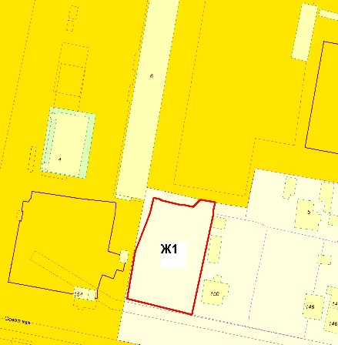

на зону О1

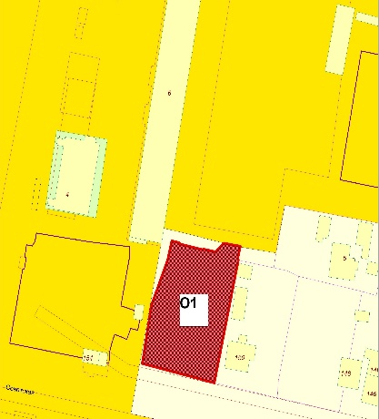

2. в части изменения зоны застройки среднеэтажными жилыми домами (с индексом Ж3) на зону застройки индивидуальными жилыми домами (с индексом Ж1), касательно земельного участка с кадастровым номером 63:12:1403027:931, расположенного по адресу: ул. Леонова, д. 2, городского поселения Безенчук, Безенчукского района Самарской области

Изменить зону Ж3

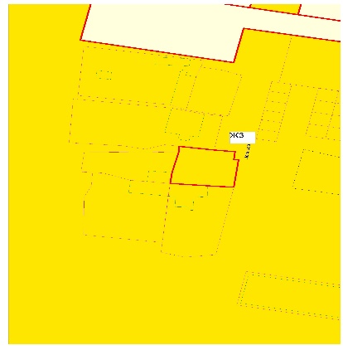

на зону Ж1

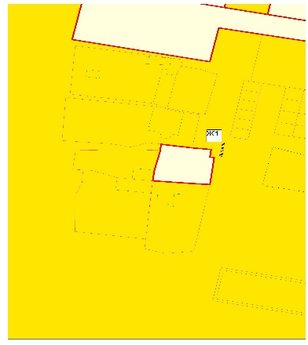

3. Статью 54.2 изложить в следующей редакции:
«Статья 54.2. Предельные размеры земельных участков и предельные параметры разрешенного строительства, реконструкции объектов капитального строительства в производственных зонах, подзонах производственных зон и зонах инженерной и транспортной инфраструктур»

 | № п/п | Наименование параметра | Значение предельных размеров земельных участков и предельных параметров разрешенного строительства, реконструкции объектов капитального строительства в территориальных зонах
 |  |  | П1 | П2 | СЗ | И | Т
 |  | Предельные (минимальные и (или) максимальные) размеры земельных участков, в том числе их площадь
 | 1. | Минимальная площадь земельного участка для строительства гаражей, площадок, стоянок и сооружений для хранения транспорта, кв.м | 18 | 18 | 18 | - | -
 | 2. | Максимальная площадь земельного участка для строительства гаражей, площадок, стоянок и сооружений для хранения транспорта, кв.м | 1000 | 1000 | 36 | - | -
 | 3. | Минимальная площадь земельного участка для иных основных и условно-разрешенных видов использования земельных участков, за исключением, указанных в пунктах 1, 2 настоящей таблицы, кв.м | 600 | 600 | 400 | 10 | 10
 |  | Предельное количество этажей или предельная высота зданий, строений, сооружений
 | 4. | Предельная высота зданий, строений, сооружений, м | 30 | 20 | 20 | 30 | 20
 |  | Минимальные отступы от границ земельных участков в целях определения мест допустимого размещения зданий, строений, сооружений, за пределами которых запрещено строительство зданий, строений, сооружений
 | 5. | Минимальный отступ от границ земельных участков до зданий, строений, сооружений, м | 3 | 1 | 1 | 0 | 0
 |  | Максимальный процент застройки в границах земельного участка, определяемый как отношение суммарной площади земельного участка, которая может быть застроена, ко всей площади земельного участка
 | 5. | Максимальный процент застройки в границах земельного участка при размещении производственных объектов, % | 80 | - | 60 | - | -
 | 7. | Максимальный процент застройки в границах земельного участка при размещении коммунально-складских объектов, % | 60 | 60 | 60 | 60 | 60
 | 8. | Максимальный процент застройки в границах земельного участка при размещении иных объектов, за исключением случаев, указанных в пунктах 5-6 настоящей таблицы, % | - | - | - | - | -
 |  | Иные показатели
 | 9. | Максимальный размер санитарно-защитной зоны, м | 0 | 0 | 0 | 0 | 0
 | 10. | Максимальная высота капитальных ограждений земельных участков, м | 2 | 2 | 2 | 2 | 2

